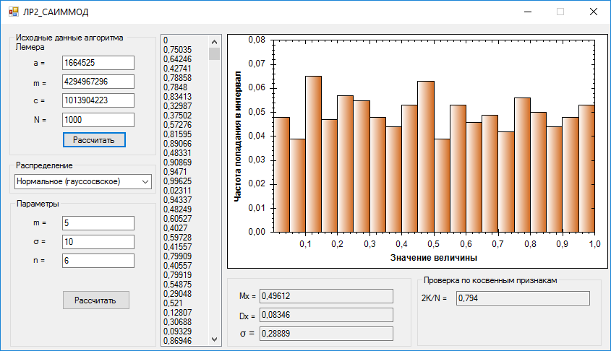

Рисунок 1 – Программный датчик РРСЧ с использованием алгоритма Лемера

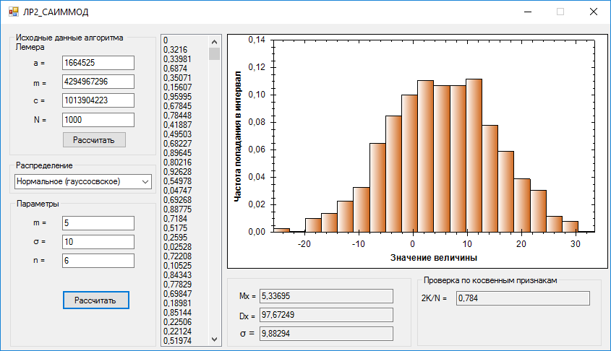

Рисунок 2 – Нормальное распределение

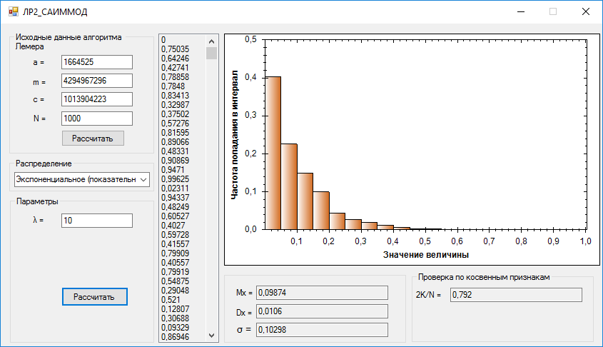

Рисунок 3 – Показательное распределение

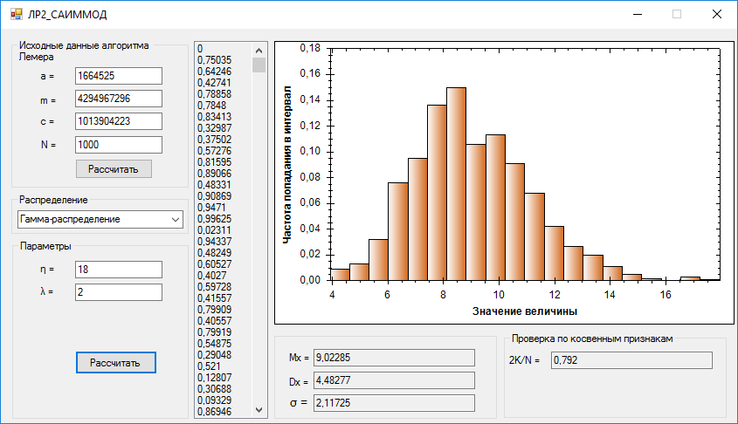

Рисунок 4 – Гамма-распределение